ПРАВИЛНИК

О УСЛОВИМА И ПОСТУПКУ ЗА ИЗДАВАЊЕ ДОЗВОЛЕ ЗА КОРИШЋЕЊЕ АЕРОДРОМА
("Сл. гласник РС", бр. 23/2018 и 46/2022)

Прилог 1

Референтни код аеродрома

КОДНИ ЕЛЕМЕНТ ЈЕДАН |  |  | КОДНИ ЕЛЕМЕНТ ДВА
1 | 2 | 3 | 4 | 5
Кодни број | Референтна дужина за полетање авиона | Кодно слово | Распон крила | Размак спољних ивица точкова главног стајног трапа*
1 | Мање од 800 m | А | До (али не укључујући) 15 m | До (али не укључујући) 4,5 m
2 | Од 800 m до (али не укључујући) 1.200 m | B | Од 15 m до (али не укључујући) 24 m | Од 4,5 m до (али не укључујући) 6 m
3 | Од 1.200 m до (али не укључујући) 1.800 m | C | Од 24 m до (али не укључујући) 36 m | Од 6 m до (али не укључујући) 9 m
4 | 1.800 m и више | D | Од 36 m до (али не укључујући) 52 m | Од 9 m до (али не укључујући) 14 m
 |  | E | Од 52 m до (али не укључујући) 65 m | Од 9 m до (али не укључујући) 14 m
 |  | F | Од 65 m до (али не укључујући) 80 m | Од 14 m до (али не укључујући) 16 m
* Растојање између спољних ивица точкова главног стајног трапа
Кодни број за елемент 1 се одређује из колоне 1, тако што се одабере кодни број који одговара највећој вредности референтне ду- жине за полетање авиона за које је полетно-слетна стаза намењена. Одређивање референтне дужине за полетање авиона је искључиво за одабир кодног броја и није намењено да утиче на стварну дужину полетно-слетне стазе.
Кодно слово за елемент 2 се одређује из колоне 3, тако што се одабере кодно слово које одговара строжем услову за највећи распон крила или највећи размак спољних ивица точкова главног стајног трапа авиона за које је аеродром намењен.

Прилог 2 Инвентар и медицинска опрема на аеродромима којима се
7. | маказе праве (краће или дуже)
8. | Крамерове шине
9. | Есмарх гумена повеска за заустављање крварења
10. | завојни материјал
11. | потрошни материјал (бензин, алкохол, вата, газа, фластер, гумене рукавице)
в) Аеродроми који нису намењени за јавни авио-превоз
1. | носила (чаршав, два ћебета)
2. | комплет прве помоћи (маказе, алкохол, бензин, вата, газа, фластер, гумене ру- кавице и завојни материјал)

издаје дозвола за коришћење

Ватрогасне категорије аеродрома
а) Aеродроми намењени за јавни авио-превоз са прометом већим од 100.000 путника
1. | сто и столица за лекара
2. | округла столица за пацијента
3. | лежај или сто за преглед
4. | ормарић за лекове
5. | параван
6. | сталак за инфузију
7. | стојећа лампа
8. | статив за кисеоник
9. | медицински сточић зa медицинску опрему
10. | канта за медицински отпад
11. | тензиометар
12. | стетоскоп
13. | систем за инфузију
14. | сталак за инфузију
15. | шприцеви (2 cc, 5 cc, 10 cc и 20 cc)
16. | стерилна боца за физиолошки раствор
17. | стерилна боца са раствором глукозе
18. | прибор за вештачко дисање за једнократну употребу
19. | маказе праве (краће и дуже)
20. | маказе криве
21. | хируршка пинцета
22. | пеан
23. | бубрежњак
24. | Крамерове шине за имобилизацију руке и ноге
25. | апарат за кисеоник
26. | лекови против болова
27. | Есмарх гумена повеска за заустављање крварења
28. | завојни материјал
29. | потрошни материјал (бензин, алкохол, вата, газа, фластер, гумене рукавице)
30. | торба погодна да се део медицинске опреме и санитетског материјала спакује и носи на локацију
31. | носила (најмање пет, са по једним чаршавом и по два ћебета)
32. | комплетна листа медицинске опреме
б) Аеродроми намењени за јавни авио-превоз са прометом мањим од 100.000 пут- ника
1. | сто и столица
2. | лежај или сто за преглед
3. | параван
4. | носила (најмање једна са по једним чаршавом и по два ћебета)
5. | тензиометар
6. | комплет шприцева

Прилог 3

Ватрогасна категорија аеродрома | Укупна дужина авиона | Максимална ширина трупа авиона
1 | до 9 m (не укључујући 9 m) | 2 m
2 | 9 m до 12 m (не укључујући 12 m) | 2 m
3 | 12 m до 18 m (не укључујући 18 m) | 3 m
4 | 18 m до 24 m (не укључујући 24 m) | 4 m
5 | 24 m до 28 m (не укључујући 28 m) | 4 m
6 | 28 m до 39 m (не укључујући 39 m) | 5 m
7 | 39 m до 49 m (не укључујући 49 m) | 5 m
8 | 49 m до 61 m (не укључујући 61 m) | 7 m
9 | 61 m до 76 m (не укључујући 76 m) | 7 m
10 | 76 m до 90 m (не укључујући 90 m) | 8 m

Прилог 4 Смањење ватрогасне категорије аеродрома (карго авиони)

Ватрогасна категорија | Смањена ватрогасна категорија | Минимална количина воде (у литрама)
1 | 1 | 689
2 | 2 | 918
3 | 3 | 1.637
4 | 4 | 2.755
5 | 5 | 5.207
6 | 5 | 7.462
7 | 6 | 9.381
8 | 6 | 12.341
9 | 7 | 15.383
10 | 7 | 18.704

Ватрогасна категорија аеродрома | Спасилачко-ватрогасно возило
1* | 1
2* | 1
3 | 1
4 | 1
5 | 1
6 | 2
7 | 2
8 | 3
9 | 3
10 | 3

Уређај за самозаштиту возила водом | / | Обавезно
Убрзање | 80 km/h за 25 s  при нормалној радној температури | 80 km/h за 40 s  при нормалној радној температури
Максимална брзина | ≥ 105 km/h | ≥ 100 km/h
Погон на свим точковима | Обавезно | Обавезно
Аутоматски или полуауто- матски пренос | Обавезно | Обавезно
Конфигурација са по јед- ним точком на обе стране задње осовине | Обавезно за аеродроме ватрогасне категорије од 3 до 9 | Обавезно
Минимални угао прила- ска и одласка | 30° | 30°
Најмањи гранични бочни нагиб возила (статички) | 30° | 28°

Прилог 7 Опрема и документација командног спасилачко-ватрогасног
* Оператер аеродрома ватрогасне категорије 1 или 2 није дужан да обезбеди спа-
силачко-ватрогасно возило ако аеродром није намењен за обављање јавног авио-
-превоза.
* Оператер аеродрома ватрогасне категорије 1 или 2 који није намењен за обављање јавног авио-превоза није дужан да обезбеди спасилачко-ватрогасно возило, али мора да обезбеди друго возило погодно за превоз особља, средстава за гашење пожара и опреме за спасавање на аеродрому.
Прилог 5

Број спасилачко-ватрогасних возила на аеродрому
* Оператер аеродрома ватрогасне категорије 1 или 2 који није намењен за
обављање јавног авио-превоза није дужан да обезбеди спасилачко- ватрогасно возило, али мора да обезбеди друго возило погодно за превоз особља, средстава за гашење пожара и опреме за спасавање на аеродрому.
Прилог 6

Минималне карактеристике спасилачко-ватрогасних возила на аеродрому
возила

 | Спасилачко-ватрогасна возила  (капацитета до 4.500 l) | Спасилачко-ватрогасна возила  (капацитета преко 4.500 l)
Монитор | Обавезно за аеродроме ватрогасне категорије од 3 до 9 | Обавезно
Домет монитора | Према најдужем авиону за дату ватрогасну кате- горију | Према најдужем авиону за дату ватрогасну кате- горију
Витла за брзо гашење пожара | Обавезно | Обавезно

 | Комада
Мегафон | 1
Кодирана карта R 1:5.000 | 1
Топографска кодирана карта R 1:25.000 | 1
Преносива батеријска лампа | 1
Чуњ за обележавање места несреће | 4
Трака за обележавање места несреће | 2
Приручник за рад са ооппаасснниомм треорбеотмом | 1
Оперативно-тактички план аеродрома за гашење пожара и спасавање | 1
Опис ваздухоплова с техничким цртежима (за сваки тип ваздухоплова који слеће на аеродром) | 1

Прилог 8

Минималне количине средстава за гашење пожара на аеродрому

Ватрогасна категорија аеродрома | Пена нивоа А |  | Пена нивоа B |  | Пена нивоа C |  | Допунска средства за гашење
 | Вода  (l) | Брзина ослобађања раствора пене  ( l/min ) | Вода  (l) | Брзина ослобађања раствора пене (l/min ) | Вода  (l) | Брзина ослобађања раствора пене (l/min) | Суви прах за гашење пожара (kg) | Капацитет пражњења (kg/sek)
(1) | (2) | (3) | (4) | (5) | (6) | (7) | (8) | (9)
1* | 350 | 350 | 230 | 230 | 160 | 160 | 45 | 2,25
2* | 1.000 | 800 | 670 | 550 | 460 | 360 | 90 | 2,25
3 | 1.800 | 1.300 | 1.200 | 900 | 820 | 630 | 135 | 2,25
4 | 3.600 | 2.600 | 2.400 | 1.800 | 1.700 | 1.100 | 135 | 2,25
5 | 8.100 | 4.500 | 5.400 | 3.000 | 3.900 | 2.200 | 180 | 2,25
6 | 11.800 | 6.000 | 7.900 | 4.000 | 5.800 | 2.900 | 225 | 2,25
7 | 18.200 | 7.900 | 12.100 | 5.300 | 8.800 | 3.800 | 225 | 2,25
8 | 27.300 | 10.800 | 18.200 | 7.200 | 12.800 | 5.100 | 450 | 4,5
9 | 36.400 | 13.500 | 24.300 | 9.000 | 17.100 | 6.300 | 450 | 4,5
10 | 48.200 | 16.600 | 32.300 | 11.200 | 22.800 | 7.900 | 450 | 4,5
* Ако аеродром ватрогасне категорије 1 или 2 није намењен за обављање јавног авио-превоза минимална укупна количина средстава за гашење пожара је 225 kg.

Прилог 9.

Минимална опрема за спасавање на аеродрому, изузев аеродрома ватрогасне категорије 1 или 2 који није намењен за јавни авио-превоз

Врста опреме | Назив опреме за спасавање | Ватрогасна категорија аеродрома
 |  | 1 –2 | 3 –5 | 6 –7 | 8 –10
Алат за разваљивање | Спасилачка секира за разваљивање | 1 | 1 | 1 | 2
 | Гвоздена полуга, дужине 95 cm | 1 | 1 | 1 | 2
 | Гвоздена полуга, дужине 1,65 m | 1 | 1 | 1 | 2
 | Секира, велика | 1 | 1 | 1 | 2
 | Секира, мала | 1 | 2 | 2 | 4
 | Клешта за сечење метала, дужине 61 cm | 1 | 1 | 2 | 2
 | Чекић 1,8 kg | 1 | 1 | 2 | 2
 | Длето, ширине 2,5 cm | 1 | 1 | 2 | 2
Опрема за сечење и разваљивање | Хидраулични/електрични алат за разваљивање | 1 | 1 | 1 | 2
 | Преносива моторна тестера за сечење метала, минималне дужине сечива 406 mm | 1 | 1 | 1 | 2
 | Преносива електрична убодна тестера за сечење метала | 1 | 1 | 1 | 2

Опрема за гашење пожара | Ватрогасна црева пречника најмање  50 mm, укупне дужине (у метрима): | 180 | 300 | 480 | 660
 | Млазница за пену | 1 | 1 | 2 | 3
 | Млазница за воду универзална | 1 | 2 | 4 | 6
Преносиви апарат за гашење пожара:
– тип угљен-диоксид
– тип суви прах
 |  | 1 | 1 | 2 | 3
 |  | 1 | 1 | 2 | 3
Изолациони апарати, комплет | Изолациони апарат са компримираним ваздухом, заштитном маском и једном резервном боцом | По један комплет за сваког професионалног ватрогасца-спасиоца у смени
Респиратор | Заштитна маска за цело лице, са филтером | По један комплет за сваког професионалног ватрогасца-спасиоца у смени
Мердевине | Растегаче, дужине према критичном ваздухоплову | 1 | 1 | 2 | 3
 | Прислањаче, склопиве | 1 | 1 | 1 | 2
Лична заштитна опрема | Ватрогасни шлем, ватрогасна јакна, ватрогасне панталоне, ватрогасне  чизме и ватрогасне рукавице | По један комплет за сваког професионалног ватрогасца-спасиоца
Додатна лична заштитна опрема | Заштитне наочаре | 1 | 1 | 2 | 3
 | Капуљача за заштиту главе од дејства топлоте | По један комад за сваког професионалног ватрогасца-спасиоца
 | Гумене (хируршке) рукавице, кутија | 1 | 1 | 1 | 1
 | Ватроотпорно ћебе за заштиту (гашење пожара) | 1 | 1 | 2 | 2
Конопац за спасавање | Конопац за спасавање, дужине 45 m | 1 | 1 | 2 | 2
 | Конопац за спасавање, дужине 30 m | 1 | 1 | 2 | 2
 | Конопац, дужине 6 m | По један комад за сваког професионалног ватрогасца-спасиоца у смени
Комуникациона опрема | Ручна радио-станица (токи – воки) | 1 | 2 | 2 | 3
 | Мобилне радио-станице | 1 | По један комад за свако спасилачко- ватрогасно  возило
Опрема за осветљавање | Преносива батеријска лампа | 1 | 2 | 4 | 4
 | Рефлектор | 1 | 1 | 2 | 3
Ручни алат за спасавање | Лопата | 1 | 1 | 2 | 2
Кутија алата за спасавање (број кутија / састав кутије) |  | 1 | 1 | 2 | 3
 | Чекић, 0,6 kg
 | Клешта, сечиво 1,6 cm
 | Комплет кључева (гедоре)
 | Ручна тестера за метал
 | Полуга за разваљивање, дужине 30 cm
 | Комплет одвртача
 | Клешта (комбинирке дужине 20 cm, папагајке дужине 20 cm, клешта за сечење челичне мреже дужине 25 cm)
 | Нож за сечење сигурносног појаса
 | Ручни кључ са променљивим отвором 30 cm
 | Окасти и виљушкасти кључеви од 10 mm до 21 mm
Опрема прве помоћи | Торбица, комплет | 1 | 1 | 2 | 3
 | Аутоматски екстерни дефибрилатор | 1 | 1 | 2 | 3
 | Изолациони апарат за дисање | 1 | 1 | 2 | 3

Остала опрема | Подметачи различитих величина
 | Непромочиво платно | 1 | 1 | 2 | 3
 | Термовизијска камера | 0 | 0 | 1 | 2

Минимална опрема за спасавање на аеродрому ватрогасне категорије 1 или 2 који није намењен за јавни авио-превоз

Редни број | Назив опреме за спасавање | ком.
1. | Ручни кључ, са променљивим отвором 30 cm | 1
2. | Спасилачка секира за разваљивање, мала | 1
3. | Чекић 1,8 kg | 1
4. | Длето, ширине 2,5 cm | 1
5. | Клешта за сечење метала, дужине 61 cm | 1
6. | Гвоздена полуга за разваљивање | 1
7. | Преносива батеријска лампа | 2
8. | Рефлектор (ако је аеродром намењен за коришћење у ноћним условима) | 1
9. | Конопац за спасавање дужине 30 –45 m, са куком | 1
10. | Ватроотпорно ћебе за заштиту (гашење пожара) | 1
11. | Мердевине погодне за спасавање | 1
12. | Ручне маказе за сечење лима | 1
13. | Клешта (комбинирке) | 1
14. | Клешта (папагајке) | 1
15. | Гарнитура виљушкастих и окастих кључева, од 8 mm до 21 mm | 1
16. | Комплет кључева (гедоре) | 1
17. | Комплет одвртача | 1
18. | Ручна тестера за метал | 1
19. | Подметачи за точкове | 4
20. | Лопата | 1
21. | Нож за сечење сигурносног појаса | 1
22. | Ватрогасне рукавице | 1
23. | Непромочиво платно | 1

Прилог 10.

Број професионалних ватрогасаца–спасилаца и помоћног особља на аеродрому

Ватрогасна категорија | Професионални ватрогасци –спасиоци | Помоћно особље
1* | 1 | 2
2* | 1 | 3
3 | 1 | 3
4 | 2 | 3
5 | 5 | 4
6 | 7 | 4
7 | 9 | 8
8 | 12 | 8
9 | 14 | 12
10 | 16 | 14
* Односи се само на аеродроме ватрогасне категорије 1 или 2 који су намењени за обављање јавног авио-превоза.

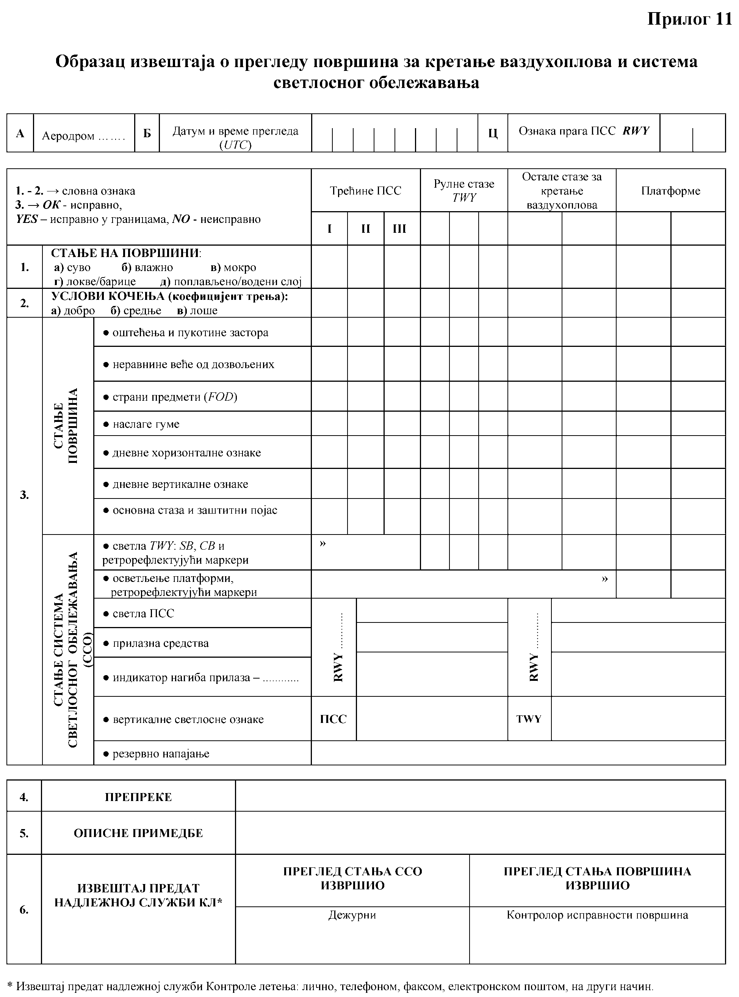

Прилог 12

Услови кочења на полетно-слетној стази покривеној компактним снегом и ледом

Измерени коефицијент Процењено дејство кочења Код
0,40 и више добро 5
0,39 до 0,36 средње до добро 4
0,35 до 0,30 средње 3
0,29 до 0,26 средње до лоше 2
0,25 и мање лоше 1
9 - непоуздан непоуздано или се не може измерити 9

(Брисан)

Прилог 13

Услови кочења на полетно-слетној стази покривеној водом
Оцена услова кочења Mu-metеr Скидометар Уређај са дијагоналним Страдограф Вучни уређај за мерење
кочењем трења
добро 0,50 и више 0,60 и више 0,56 и више 0,44 и више 0,32 и више
средње 0,40 до 0,49 0,49 до 0,59 0,48 до 0,55 0,33 до 0,43 0,23 до 0,31
лоше испод 0,40 испод 0,49 испод 0,45 испод 0,33 испод 0,23

(Брисан)

Прилог 14

Граничне вредности одржавања

Мерни уређај | Гума за мерење трења |  | Брзина при мерењу  (km/h) | Дубина воде при мерењу (mm) | Вредност за нове површине ПСС | Граничне вредности одржавања | Минималне вредности
 | Тип | Притисак  (kPa)
1 | 2 |  | 3 | 4 | 5 | 6 | 7
Mu-metеr | А А | 70  70 | 65  95 | 1.0  1.0 | 0.72  0.66 | 0.52  0.38 | 0,42  0.26
Скидометар | B B | 210  210 | 65  95 | 1.0  1.0 | 0.82  0.74 | 0.60  0.47 | 0.50  0.34
Уређај за мерење трења на површини | B | 210 | 65 | 1.0 | 0.82 | 0.60 | 0.50
коловозног застора | B | 210 | 95 | 1.0 | 0.74 | 0.47 | 0.34

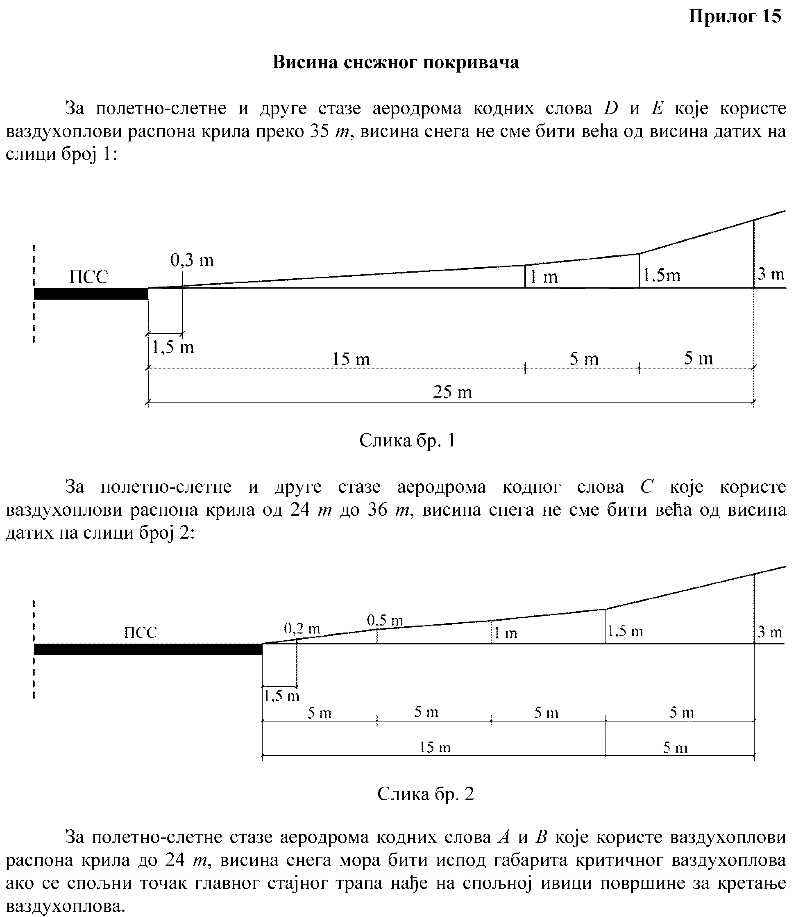

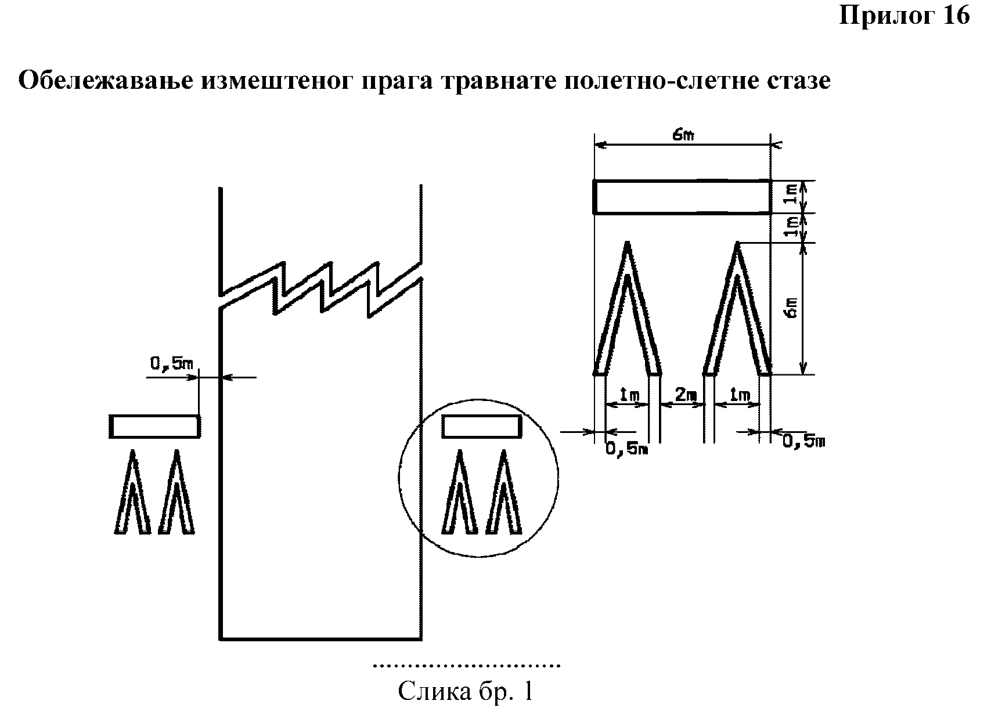

Прилог 17.
Структура и садржај аеродромског приручника* УВОД
- Садржај
- Запис о изменама
- Листа важећих страна
- Листа дистрибуције

А) ОПШТИ ДЕО

1.0 Предмет и подручје примене аеродромског приручника
2.0 Одговорности и овлашћења
2.1 Изјаве одговорног лица код оператера аеродрома

3.0 Референтна документа/веза са другим документима
4.0 Дефиниције и скраћенице термина који се користе у аеродромском приручнику

Б) СИСТЕМ УПРАВЉАЊА АЕРОДРОМСКИМ ПРИРУЧНИКОМ

1.0 Опис система управљања аеродромским приручни- ком – опште
  - Израда, изглед, садржај и означавање аеродромског при- ручника
  - Израда, изглед, садржај и означавање образаца
  - Систем дистрибуције аеродромског приручника
  - Управљање изменама
1.4.1 Означавање измена

В) СИСТЕМ УПРАВЉАЊА АЕРОДРОМОМ И ЗАХТЕВИ У ВЕЗИ СА КВАЛИФИКАЦИЈАМА И ОБУКОМ

1.0 Опис система управљања аеродромом
  - Аеродромска организација – управљање, одговорности и овлашћења
  - Организациона структура – опште
    - Опис, органиграм (графички приказ организационих јединица), линије субординације и извештавања у погледу безбед- ности на свим нивоима организационе структуре
    - Имена, надлежности, одговорности и овлашћења руко- водећег особља и именованих лица, одговорности и овлашћења другог оперативног особља и/или особља за одржавање
  - Систем управљања безбедношћу (SMS) – опис и обим
  - Политика безбедности и циљеви
  - Одговорности особља по питању безбедности
  - Процедура за контролу документације
  - Процена безбедности и управљање ризиком – идентифи- кација ризика
    - Анализа, вредновање, реаговање и поступање са ризиком
    - Праћење примене и ефикасности активности којима се утиче на безбедност и мера за смањење и отклањање ризика
    - Праћење безбедносних перформанси
    - Извештавање о безбедности
    - Координација при планирању реаговања у ванредним ситуацијама
    - Управљање променама на аеродрому
    - Промоција безбедности
    - Резултати
  - Надзор над усаглашеношћу и одговарајуће процедуре – поступак
  - Систем управљања квалитетом ваздухопловних података и поступака у пружању ваздухопловних информација и одговара- јуће процедуре, укључујући и оне за испуњавање прихватљивог нивоа безбедности и обезбеђивања
  - Процедуре за извештавање Директората, укључујући поступање, бележење и извештавање у случају удеса, озбиљне не- згоде и догађаја
    - Дефиниције удеса, озбиљне незгоде и догађаја и одго- ворности свих укључених лица
    - Дефинисање обрасца који ће се користити, упутства за попуњавање, адреса примаоца и рок за слање
    - Процедуре за заштиту доказа, укључујући и снимке везане за догађај о коме се извештава
  - Процедуре које се односе на употребу алкохола, психо- активних супстанци и лекова
  - Процедура о поштовању безбедносних наредби
  - Процедура за реаговање у случају безбедносних проблема
  - Процедура за разматрање и примену безбедносних пре- порука
  - Опис методе и поступак евидентирања саобраћаја, укључујући кретање и тип ваздухоплова, датуме евидентирања и број путника

2.0 Квалификације које се захтевају за аеродромско осо-
бље
  - Програм обуке
  - Одговорности, учесталост, наставни планови и утврђе- ни стандарди обуке за сво особље које је укључено у оперативне
послове, управљање аеродромом, спасилачко- ватрогасно особље, као и лица која обављају неки посао на оперативним површинама аеродрома без пратње

3.0 Процедуре
  - Процедуре спровођења обуке и провере полазника обуке
  - Процедуре за ванредну проверу особља (када особље не постигне захтеване стандарде)
  - Програм провере стручности, укључујући одговорност и учесталост
  - Архива (попис документације и период чувања)

Г) ПОДАЦИ О АЕРОДРОМУ – ИНФОРМАЦИЈЕ О ПОЛОЖАЈУ АЕРОДРОМА

1.0 Опис локације аеродрома – планови, карте, графички прикази, физичке карактеристике, изузеци, одобрена одступа- ња, одобрене операције
  - План који приказује растојање аеродрома од најближег града или другог насеља
  - Детаљне карте и графички приказ локације аеродрома, његових граница, главних објеката, референтне тачке аеродрома, распоред полетно-слетних стаза, рулних стаза и платформи, визу- елна и друга средстава на аеродрому и показивачи правца ветра
  - План који показује локације аеродромских система и опреме ван граница аеродрома
  - Физичке карактеристике аеродрома, елевација, визуелна и друга средства, као и информације које се односе референтну температуру аеродрома, носивост површина, ниво спасилачко-ва- трогасне заштите, радио-навигациона средства на земљи и главне препреке – опис
  - Изузеци или одобрена одступања од регулаторних захтева и навођење оперативних ограничења – опис
  - Врста одобрених операција – опис

Д) ПОДАЦИ О АЕРОДРОМУ – ИНФОРМАЦИЈЕ КОЈЕ СЕ ДОСТАВЉАЈУ ПРУЖАОЦУ УСЛУГА ВАЗДУХОПЛОВНОГ ИНФОРМИСАЊА

1.0 Опште информације и процедуре за достављање оп- штих информација пружаоцу услуга ваздухопловног инфор- мисања
  - Назив аеродрома
  - Локација аеродрома
  - Координате референтне тачке аеродрома (WGS-84)
  - Надморска висина
  - Надморска висина сваког прага и краја полетно-слетне стазе, важних тачака на полетно-слетној стази и највише тачке зоне додира на полетно-слетној стази за прецизан прилаз
  - Референтна температура аеродрома
  - Детаљи о аеродромском фару
  - Име оператера аеродрома са адресом, бројем факса, елек- тронском поштом и телефонским бројевима на којима је оператер аеродрома увек доступан

2.0 Димензије аеродрома и друге информације
  - Полетно-слетна стаза – правац пружања, ознака, дужина, ширина, положај измештеног прага, нагиб, врста површинског ма- теријала, тип полетно-слетне стазе и постојање зоне без препрека за полетно-слетне стазе са прецизним прилазом
  - Дужина, ширина, врста површинског материјала основне стазе полетно-слетне стазе, заштитне површине краја полетно-слетне стазе, продужетака за заустављање, дужина, ширина, тип површин- ског материјала рулних стаза, тип површинског материјала и димен- зије платформе и позиција за паркирање, профил и дужина претпоља
  - Визуелна средства за процедуре прилаза, тип осветљења и визуелни системи показивача нагиба прилаза, ознаке и светла полетно-слетне стазе, рулних стаза и платформи, друга визуелна средства на рулним стазама и платформама, локација и тип систе- ма за визуелно вођење приликом упаркиравања, подаци о резерв- ном напајању система осветљења
  - Локација и радио-фреквенција тачака за проверу уређаја
VOR на аеродрому
  - Локација и ознака стандардних рута за рулање
  - Географске координате сваког прага полетно-слетне ста- зе, одговарајућих тачака оса рулних стаза и сваке позиције за пар- кирање

  - Подаци о препрекама у границама аеродрома и у зони прилазне, одлетне и прелазне површи за ограничење препрека – врсте препрека, географске координате препрека, надморске виси- не препрека и начин обележавања/осветљавања (ако је примењиво)
  - Тип површинског материјала и носивост одређена кори- шћењем ACN-PCN методе
  - Локација и надморска висина једне или више тачака за претполетну проверу висиномера на платформи
  - Декларисане дужине (TORA, TODA, ASDA и LDA)
  - Контакти координатора за уклањање оштећених или не- исправних ваздухоплова (телефон/телекс/факс) и информације о могућностима за уклањање оштећених или неисправних ваздухо- плова, изражене према највећем ваздухоплову за који је аеродром опремљен да га уклони
  - Ниво обезбеђене спасилачко-ватрогасне заштите, врсте и количина средстава за гашење пожара доступних на аеродрому
  - Изузеци или одобрена одступања од регулаторних захте- ва и оперативна ограничења

Е) ОПЕРАТИВНЕ ПРОЦЕДУРЕ, АЕРОДРОМСКА ОПРЕМА И БЕЗБЕДНОСНЕ МЕРЕ

1.0 Извештавање о аеродрому
  - Процедуре за извештавање о променама информација о аеродрому наведених у Зборнику ваздухопловних информација (AIP) и процедуре за подношење захтева за издавање NOTAM, про- цедуре за обавештавање Директората о променама и процедуре за чување извештаја о променама
  - Процедуре за проверу ваздухопловних података, учеста- лост провера, као и области на које се провере односе

2.0 Процедуре за надгледање и преглед површина за кре- тање ваздухоплова – мерење коефицијента трења и количине воде, леда и снега на полетно-слетним стазама
  - Споразум и средства комуникације са аеродромском кон- тролом летења за време прегледа
  - Контролне листе, евиденције и чување записа
  - Учесталост и време прегледа, извештавање о резултатима прегледа и активности за исправљање уочених недостатака

3.0 Процедуре прегледа и редовно и ванредно одржавање визуелних и невизуелних средстава и електричних система на аеродрому
  - Контролне листе, евиденција и чување записа
  - Учесталост и време прегледа, извештавање о резултатима прегледа и активности за исправљање уочених недостатака

4.0 Захтеви у вези са аеродромском опремом – коришће- ње, одржавање, инструкције за поправку, провера
5.0 Процедуре
  - Процедуре одржавања површина за кретање ваздухопло- ва, укључујући асфалтиране површине, неасфалтиране површине, основне стазе, полетно-слетне стазе и рулне стазе и система за од- вођење атмосферских вода на аеродрому
  - Прекорачење носивости

6.0 Процедуре за радове на аеродрому
  - Координација, планирање и извођење грађевинских радо- ва на или у близини површина за кретање ваздухоплова
  - Споразум и средства комуникације са аеродромском кон- тролом летења током извођења радова

7.0 Процедуре за управљање платформом
  - Координација између аеродромске контроле летења и службе управљања платформом
  - Додељивање паркинг позиција ваздухопловима
  - Стартовање мотора и вуча ваздухоплова
  - Услуге сигналисте и „follow me” возила

8.0 Процедуре за управљање безбедношћу на платформи
  - Заштита од удара млаза
  - Предузимање мера безбедности током допуне ваздухо- плова горивом
  - Чишћење платформе
  - Испуњавање безбедносних стандарда особља које ради на платформи

9.0 Управљање возилима у контролисаној зони аеродрома
10.0 Смањење опасности од присуства птица и других жи- вотиња на аеродрому и његовој околини
11.0 Процедуре – контролне листе, евиденције и чување записа, учесталост и време прегледа, извештавање о резултати- ма прегледа и активности за исправљање уочених недостатака
  - Контрола препрека у надлежности оператера, обавешта- вање Директората о природи и локацији препрека, као и свим нак- надним изменама препрека ради спровођења неопходних активно- сти, укључујући допуну AIS публикација
  - Контрола и смањење опасности у вези са активностима и коришћењем земљишта на и у околини аеродрома

12.0 План за ванредне ситуације на аеродрому
  - Деловање у случају ванредних ситуација на аеродрому или у околини аеродрома
  - Информације о испитивању објеката и опреме на аеро- дрому који се користе у ванредним ситуацијама, укључујући и учесталост испитивања
  - Информације о вежбама које се одвијају према плано- вима за ванредне ситуације на аеродрому, као и учесталост вежби

13.0 Спасилачко-ватрогасна служба – објект, опрема, осо- бље и процедуре за примену прописа о спасавању и заштити од пожара
14.0 Процедуре
  - Процедура за уклањање оштећених или неисправних ва- здухоплова
  - Процедура за ангажовање опреме и особља за уклањање оштећених или неисправних ваздухоплова

15.0 Процедуре за безбедно руковање и складиштење го- рива и опасне робе на аеродрому
  - Опрема, складиштење, претакање и манипулација гори- вом и мере безбедности
  - Квалитет и исправна спецификација горива за ваздухопло- ве, провера, интервали провере, контролне листе и чување записа

16.0 Операције у условима смањене видљивости
  - Оперативне процедуре, укључујући координацију са контролом летења и службом управљања платформом
  - Контрола активности и извештавање о видљивости дуж полетно-слетне стазе

17.0 Процедуре за рад у зимским условима
  - План уклањања снега и његова примена
  - Расположива средства (опис) и одговарајући споразуми (уговори)

18.0 Процедуре за рад у неповољним временским условима
19.0 Процедуре за рад у ноћним условима
20.0 Процедуре за заштиту локација радара и других на- вигационих средстава, процедуре за контролу активности у близини радара и навигационих средстава, процедуре за одр- жавање површина у близини радара и навигационих средстава
21.0 Коришћење аеродрома са вишим кодним словом
22.0 Процедуре и мере превенције заштите од пожара на аеродрому
23.0 ЗАПИСИ/ОБРАСЦИ
24.0 ПРИЛОЗИ
* Напомена: Ако нешто од горе наведеног није примењиво за предметни аеродром/оператера аеродрома уписати „није приме- њиво” и навести разлог.

